КАРУСЕЛЬ ИГР НАРОДОВ РОССИИ
Карусель игр народов России — позволяет в динамичной, веселой форме показать многообразие и единство народов России. В карусели представлены лишь некоторые народы России и их игры. Игры: аварского(дагестанского)народа, русского народа, татарского народа, башкирского народа, чувашского народа, якутского народа.
Цель: Показать детям, что у разных народов России есть свои интересные игры, но все они про дружбу, ловкость и смекалку, что нас объединяет.
Суть: в зависимости от поставленных целей, количества детей и организационных возможностей, мероприятие можно провести в одном из трех форматов.
Варианты | Организация | Как это работает | Плюсы/минусы
- Фронтальный (Для одной группы) | Воспитатель проводит игру последовательно для всей группы детей. | Вся группа вместе с воспитателем перемещается от одной тематической станции к другой.  На каждой станции («Русская», «Татарская», «Северная» и т.д.) дети надевают стилизованные головные уборы, слушают краткий рассказ о народе и его культуре.  Воспитатель объясняет правила и проводит одну народную игру, в которой участвуют все дети одновременно.  После игры (5-7 минут) группа переходит на следующую станцию. | «+» Простота организации, не требует привлечения дополнительных взрослых, высокая управляемость.  «-» Меньше вовлеченности каждого ребенка, так как в играх часто участвует сразу много человек.
Кому подходит: Для воспитателей, которые проводят мероприятие в рамках своей группы без помощи коллег
- Классическая «Карусель» | Дети делятся на несколько небольших групп (команд) по 3-5 человек. | Каждая команда начинает игру на своей станции.  На каждой станции находится ведущий (воспитатель, помощник воспитателя или родитель), который проводит одну и ту же игру для приходящих к нему команд.  По специальному сигналу (звонок, музыкальная отбивка, песочные часы) команды одновременно покидают свои станции и перемещаются по кругу на следующую.  Таким образом, за время праздника каждая команда проходит через все игровые станции. | «+» Высокая активность и вовлеченность каждого ребенка, экономия времени, динамичный темп, возможность глубокого погружения в игру в малой группе.  «-» Требует четкой организации и привлечения нескольких ведущих на станциях.
Кому подходит: Для тематических праздников внутри одной группы с привлечением родителей или для взаимодействия нескольких групп в саду.
- «Клубный час» по технологии Н.П. Гришаевой (Для всего детского сада) | Мероприятие выходит за рамки одной группы и становится  обще садовским событием. | В разных помещениях детского сада (музыкальный зал, спортивный зал, группы) организуются станции по разным народам России.  Дети старшего дошкольного возраста самостоятельно, по собственному выбору, перемещаются между станциями.  В каждой стации взрослый (педагог) проводит свою народную игру, но уже в более свободном режиме, принимая детей «потоком».  Ребенок может провести на одной станции все время, а может посетить несколько. | «+» Развитие детской самостоятельности, инициативности и умения делать выбор; социализация разновозрастных детей; масштабность события, объединяющая весь сад.  «-» Наиболее сложная в организации модель; требует серьезной подготовки всего педагогического коллектива и проведения установочного «Клубного часа» с детьми.
Кому подходит: Для дошкольных учреждений, реализующих технологии социализации, и для проведения крупных обще садовских проектов и праздников.

Организация и атрибуты:
Головные уборы/атрибуты: Это ключевой элемент! Они не должны быть сложными.
Шаблоны распечатать и с помощью степлера к полоске широкой полоске. Отрегулировать по голове ребенка.
Скачать шаблоны головных уборов: https://disk.yandex.ru/i/Fidx1UnMlewNTQ
Оформление станций:
На каждом столе или коврике разместите:
- Картинку с людьми в национальной одежде.
- Флаг/герб республики или ее условное изображение.
- Необходимый инвентарь для игры.

Структура проведения «Карусели игр»:
Воспитатель показывает на карте Россию и говорит, что она большая и многонациональная.
- «Сегодня мы прокатимся на карусели и поиграем в игры, в которые играют дети разных народов»
- Мы разделимся на команды. Каждая команда будет путешествовать от одной станции к другой. Надеваем волшебный головной убор — и вот мы уже в Дагестане, на Кавказе! Слушаем ведущего на станции и играем!"
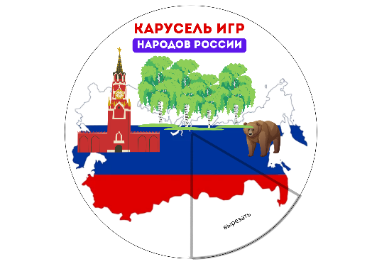
Команды по сигналу переходят от станции к станции.
Выдается сама карусель - путеводитель. https://disk.yandex.ru/i/ERE5J9O3OIWO3w
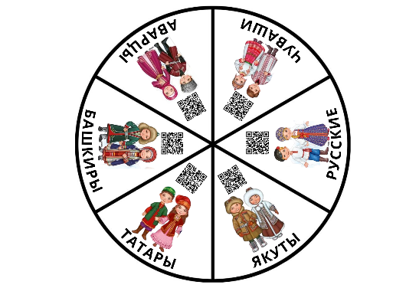
Для формата проведения №2 где дети поделены на несколько групп, необходимо проставить цифры, чтоб дети не пересекались на станциях.

Примеры простых и коротких игр для «Карусели»
Игра народов России | Атрибуты | Правила игры | Материалы для оформления станции+ музыкальное сопровождение
- РУССКИЕ НАРОДНЫЕ ИГРЫ  Для детей старшего дошкольного возраста: «Колечко-колечко».  Для детей младшего дошкольного возраста: «У медведя во бору» | Небольшой предмет (колечко, камушек). | Ход игры: Дети садятся в ряд, сложив ладони «лодочкой».  Водящий с «колечком» в сложенных ладонях обходит всех, делая вид, что кладет колечко каждому.  На самом деле кладет одному.  Потом говорит: «Колечко-колечко, выйди на крылечко!»  Тот, у кого колечко, должен выбежать, а другие — удержать его. | https://disk.yandex.ru/d/Q47sejPy7AjoNQ
 |  | Ход игры: Обозначить «берлогу» медведя. Выбирается «медведь», который сидит в «берлоге». Дети идут к нему и приговаривают текст. На последних словах медведь просыпается и ловит детей.  Текст:  У медведя во бору  Грибы, ягоды беру!  А медведь не спит,  И на нас глядит!  Медведь рычит — дети убегают! | https://disk.yandex.ru/d/Q47sejPy7AjoNQ
- ЧУВАШСКИЕ НАРОДНЫЕ ИГРЫ  Для детей старшего дошкольного возраста: «Хвостики»  Для детей младшего дошкольного возраста: «Луна и Солнце» («Уйӑхпа Хӗвел») | - цветные ленточки-«хвостики»,  Картинки: солнце, луна. | Ход игры: Все игроки получают цветные ленточки-«хвостики», которые заправляются сзади за пояс. Водящий должен вытянуть у бегающих детей ленточку. Оставшийся с хвостиком — победитель.  Для малышей роль водящего выполняет педагог. | https://disk.yandex.ru/d/Af5jYvMI6OJpaw
 | - цветные ленточки-«хвостики»,  Картинки: солнце, луна. | Ход игры: Дети делятся на две команды: «Луна» и «Солнце». Стоят друг от друга на расстоянии. Ведущий поднимает картинку с солнцем — команда «Солнце» бежит догонять команду «Луна». И наоборот. | https://disk.yandex.ru/d/Af5jYvMI6OJpaw
- ЯКУТСКИЕ НАРОДНЫЕ ИГРЫ  Для детей старшего дошкольного возраста: «Льдинки, ветер и мороз»  Для детей младшего дошкольного возраста: «Белоснежные оленята» («Үрүҥ табалар») |  | Ход игры: Играющие встают парами лицом друг к другу и хлопают в ладоши,  приговаривая:  Холодные льдинки,  Прозрачные льдинки,  Сверкают, звенят  Дзинь, дзинь...  Делают хлопок на каждое слово: сначала в свои ладоши, затем в ладоши с товарищем. Хлопают в ладоши и говорят дзинь, дзинь до тех пор, пока не услышат сигнал «Ветер!». Дети-льдинки разбегаются в разные стороны и договариваются, кто с кем будет строить круг — большую льдинку. На сигнал «Мороз!» все выстраиваются в круг и берутся за руки.  Менять движения можно только по сигналу «Ветер!» пли «Мороз!». В игру желательно включать разные движения: подскоки, легкий или быстрый бег, боковой галоп и т. д.  Ход игры: Дети-«оленята» бегают по «тундре» (залу). Взрослый — «волк». Когда «волк» появляется (показывается из-за стула), оленята должны присесть на корточки и спрятаться, «прижавшись к земле». Кто шевелится — тот «пойман». | https://disk.yandex.ru/d/u0W1G3Ll7LWZ_g
- ТАТАРСКИЕ НАРОДНЫЕ ИГРЫ  Для детей старшего дошкольного возраста «Уголки»  Для детей младшего дошкольного возраста: «Тюбетейка» | тюбетейку | Ход игры: Дети сидят на стульях или стоят в обручах, расположенных по кругу. Водящий стоит в центре. По сигналу (или остановке музыки) дети должны быстро поменяться местами («перебежать в другой уголек»). Задача водящего — занять освободившееся место. Тот, кто остался без места, становится водящим.  Игра на внимание и скорость реакции. | https://disk.yandex.ru/d/pk-Uzr_eePTXFA
 |  | Ход игры: Малыши садятся в кружок. Взрослый включает веселую татарскую музыку. Дети передают тюбетейку по кругу. Когда музыка останавливается, тот, у кого в руках тюбетейка, надевает её на голову и все хлопают ему. | https://disk.yandex.ru/d/pk-Uzr_eePTXFA
- БАШКИРСКИЕ НАРОДНЫЕ ИГРА  Для детей старшего дошкольного возраста: «Юрта»  Для детей младшего дошкольного возраста: «Юрта» ("Тирмә") - упрощенный вариант | Атрибуты: 4 башкирских платка, 4 стула. | Ход игры: Разделить детей на группы по 4 человека. Каждая подгруппа образует круг по углам площадки. В центре каждого круга башкирский платок. Взявшись за руки, все идут четырьмя кругами переменным шагом и поют:  «Мы, веселые ребята,  Соберемся все в кружок.  Поиграем и попляшем,  И помчимся на лужок.»  На мелодию без слов ребята перемещаются в центр зала в общий круг. По окончанию музыки они быстро бегут к своим платкам, берут их и натягивают в виде шатра (крыши)- получается юрта.  Подгруппа, которая последняя построит юрту - выбывает из игры. Победит та подгруппа, которая останется в конце игры одна. | https://disk.yandex.ru/d/gCP1Sc7S1BlP_w
 |  | Ход игры: Дети делятся на группы по 3-4 человека  Каждая группа – «семья», у них свой цветной обруч – «юрта»  Под музыку дети бегают вокруг своих юрт. Когда музыка останавливается, каждый должен быстро забежать в свою «юрту»  Можно усложнить: забежать и взяться за руки | https://disk.yandex.ru/d/gCP1Sc7S1BlP_w
- ИГРЫ ДАГЕСТАНА  Для детей старшего дошкольного возраста: «Подними платок» |  | Правила дагестанской народной игры «Подними платок»:  Игроки становятся в круг, в центре которого кладут головной платок.  Звучит национальная мелодия, и все участники танцуют дагестанскую лезгинку или просто бегают по кругу.  Как только музыка стихает, каждый игрок стремится первым поднять платок.  Нельзя тянуться за платком и заходить в круг до окончания музыки.  Упрощенная для детей младшего дошкольного возраста  Малыши сидят или стоят в кругу. У каждого за поясом (или за воротником) заправлен цветной платочек.  Включается весёлая лезгинка. Дети танцуют на месте (притоптывают, хлопают).  Как только музыка останавливается, каждый должен быстро вытащить свой платочек и поднять его вверх.  Кто не успел — выбывает (или просто все хлопают ему).  Адаптация: Можно не выбывать, а просто хвалить самых быстрых. | https://disk.yandex.ru/d/Gjusz1JNyjm-Fg

Завершение: Все собираются в круг.
- Какая игра запомнилась больше всего? Какого народа? Видите, все мы разные, но играть в веселые игры любим все одинаково! В этом наша сила — мы вместе!
ВЕСЬ МАТЕРИАЛ https://disk.yandex.ru/d/Kw7mU5pxJNCH7w

